**Şikayət - A2P autentifikasiya kodlarının SMS vasitəsilə daxil olmaması**

Addım 1: [Uber Dəstək](https://help.uber.com/)

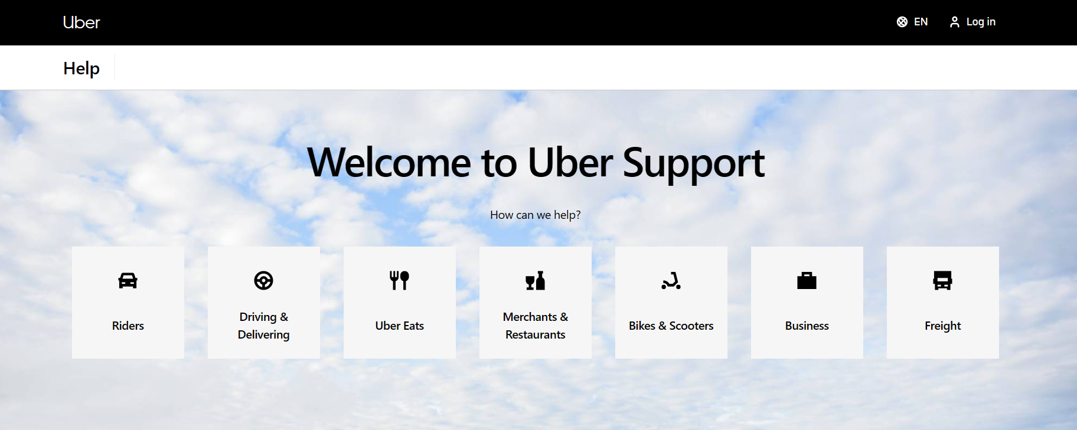

Addım 2: Gedişin üzərinə klikləyin:

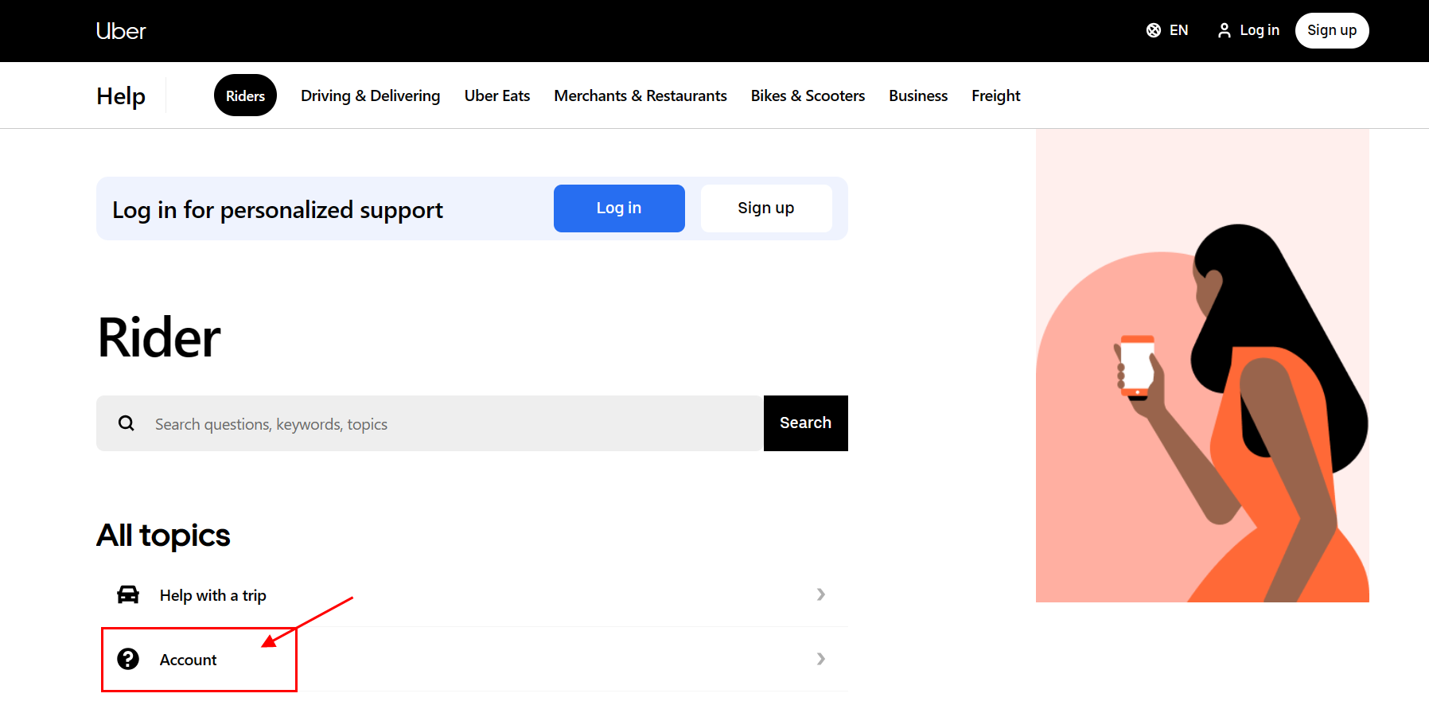

Addım 3: "Qeydiyyatdan keçə" və ya "sifariş edə" bilmirəm

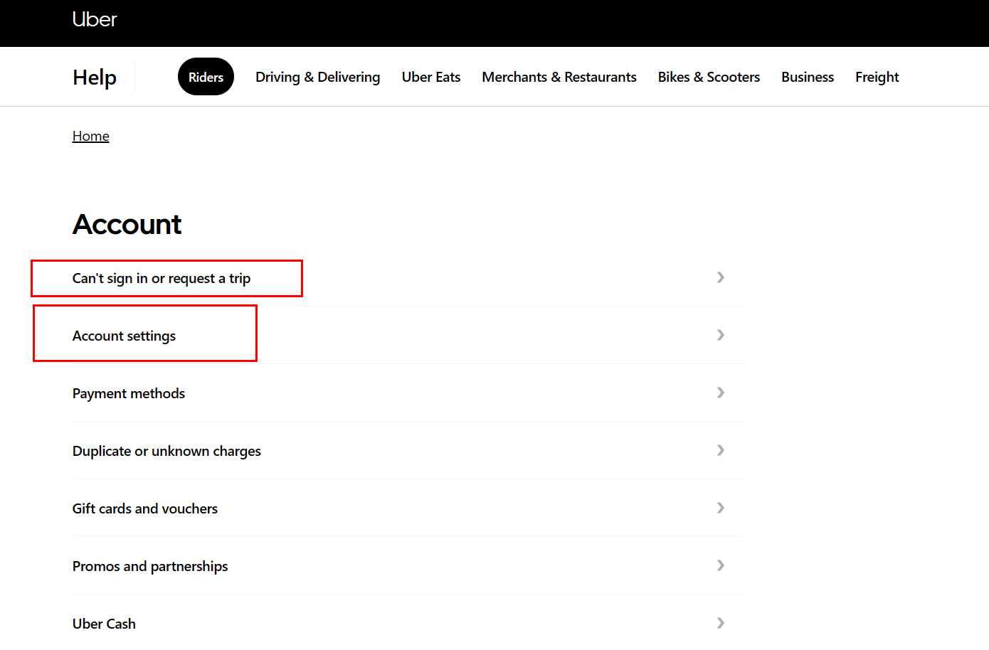

Addım 4: "Hesabıma daxil ola bilmirəm" üzərinə klikləyin:

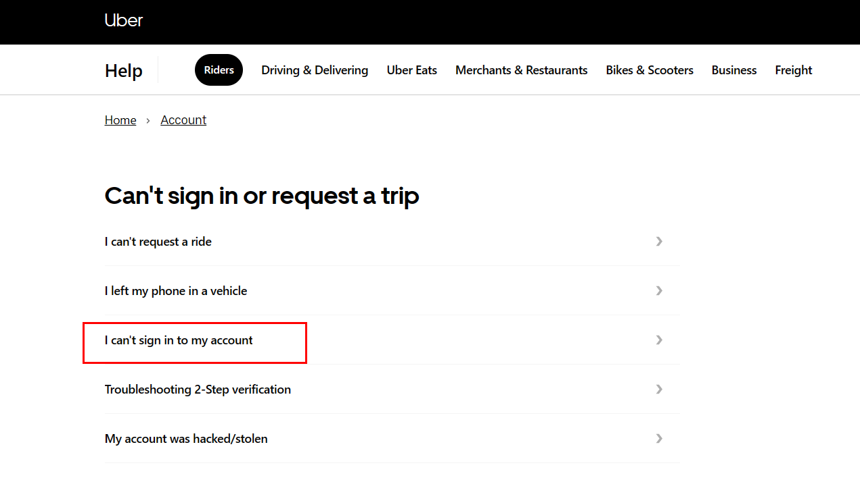

Addım 5: Aşağıya doğru sürüşdürün və üzərinə klikləyin:

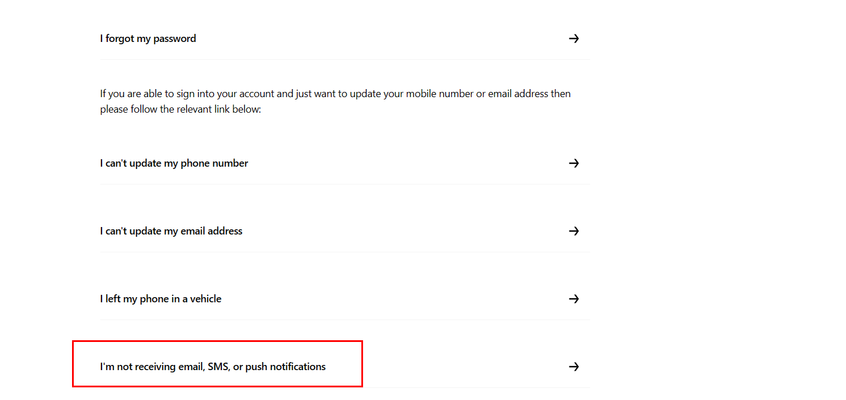

Addım 6: Bütün təfərrüatlarla diqqətlə tanış olun.

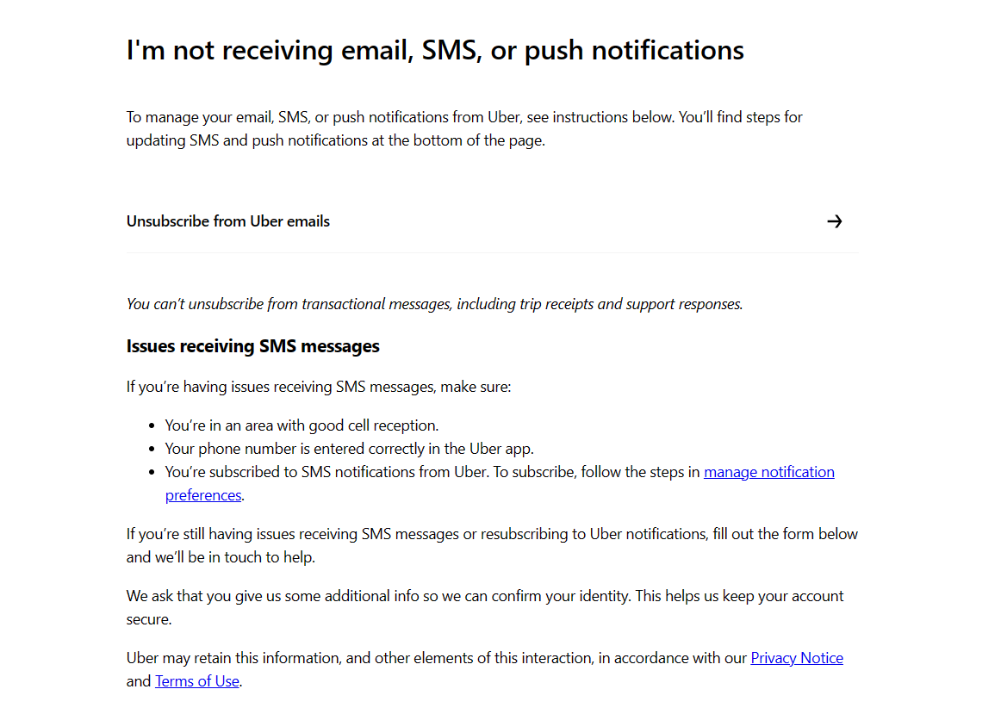

Addım 7: Təfərrüatları Uber Dəstək qrupuna göndərin

